Pravidla soutěže Broker kongres Evoluce

Jaký je princip soutěže a jak dlouho soutěž probíhá?
Návštěvníci Broker Kongresu sbírají body za své aktivity v průběhu celého kongresového dne 16. 6. 2020. Při přihlášení na kongres získá každý návštěvník automaticky 100 bodů. Další body účastníci sbírají průběžně na základě své aktivity na kongresu. Čím je účastník aktivnější, tím více bodů získá. V průběhu kongresového dne bude organizátor konference posílat tipy, kde je možné získat vyšší počet bodů.
- Přihlášení na kongres 100 bodů
- Vstup na přednášku 50 bodů
- Stažení dokumentu na stánku do tašky 100 bodů
- Spuštění videa na stánku partnera 100 bodů
- Položení dotazu do chatu na stánku partnera 80 bodů
- Ohodnocení přednášky 50 bodů
Kde můžete sledovat počet bodů?
Ve svém účtu naleznete aktuální přehled vašeho bodového konta a současně zde zjistíte, na jakém místě se momentálně nacházíte.
Jaké odměny můžete získat?
Pro 20 účastníků s nejvyšším počtem bodů máme připraveny super ceny: 1x elektrickou koloběžku, 1x bezdrátový projektor, 1x reproduktor Jabra speak, 7x solární power banku, 10x předplatné časopisu Forbes.
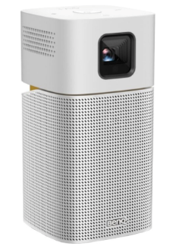
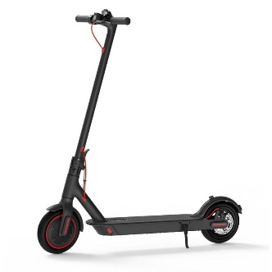

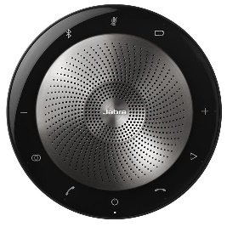
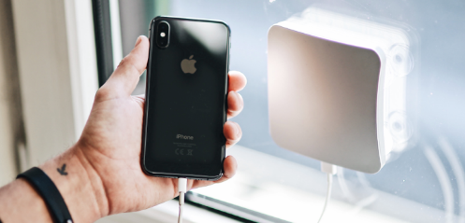

Jak vám předáme odměnu?
Neprodleně po ukončení akce se s vámi spojíme na emailu uvedeném v registraci a domluvíme se na předání. Odměnu vám můžeme poslat poštou, popř. si ji můžete vyzvednout na centrále Broker Trustu na adrese Hanusova 1114/18 v Praze 4.
Jak a kdo se může účastnit soutěže?
Do soutěže budou automaticky zařazeni všichni registrovaní účastníci Broker Kongresu konaného 16. 6. 2020 na adrese www.brokerkongres.cz s výjimkou zaměstnanců, externích spolupracovníků a dodavatelů organizátora soutěže a zástupců partnerů konference.
Kdo soutěž pořádá?
Soutěž pořádá organizátor Broker Kongresu společnost Broker Trust, a.s. (IČ: 26439719, DIČ: CZ26439719, zapsaná v obchodním rejstříku sp. zn. B 7141 vedená u Městského soudu v Praze.)

